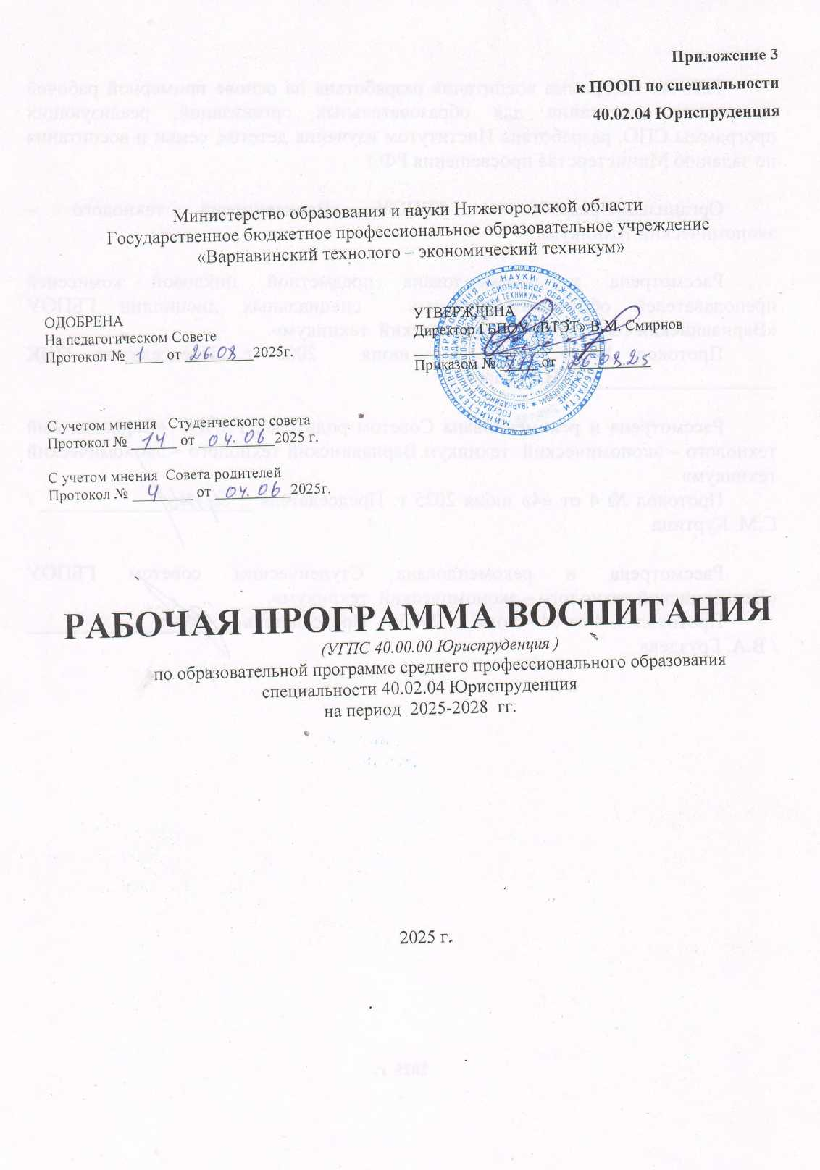

**Приложение 3**

**к ПООП по специальности**

**40.02.04 Юриспруденция**

Министерство образования и науки Нижегородской области

Государственное бюджетное профессиональное образовательное учреждение

«Варнавинский технолого – экономический техникум»

|  |  |
| --- | --- |
| ОДОБРЕНА  На педагогическом Совете  Протокол №_____ от _________2025г. | УТВЕРЖДЕНА  Директор ГБПОУ «ВТЭТ» В.М. Смирнов  _________________________  Приказом № _____ от ____________ |
|  |  |
| С учетом мнения Студенческого совета  Протокол № ______ от __________2025 г. |  |
|  |  |
| С учетом мнения Совета родителей  Протокол № ________ от __________2025г. |  |

**РАБОЧАЯ ПРОГАММА ВОСПИТАНИЯ**

*(УГПС 40.00.00 Юриспруденция )*

по образовательной программе среднего профессионального образования   
специальности 40.02.04 Юриспруденция   
на период 2025-2028 гг.

2025 г.

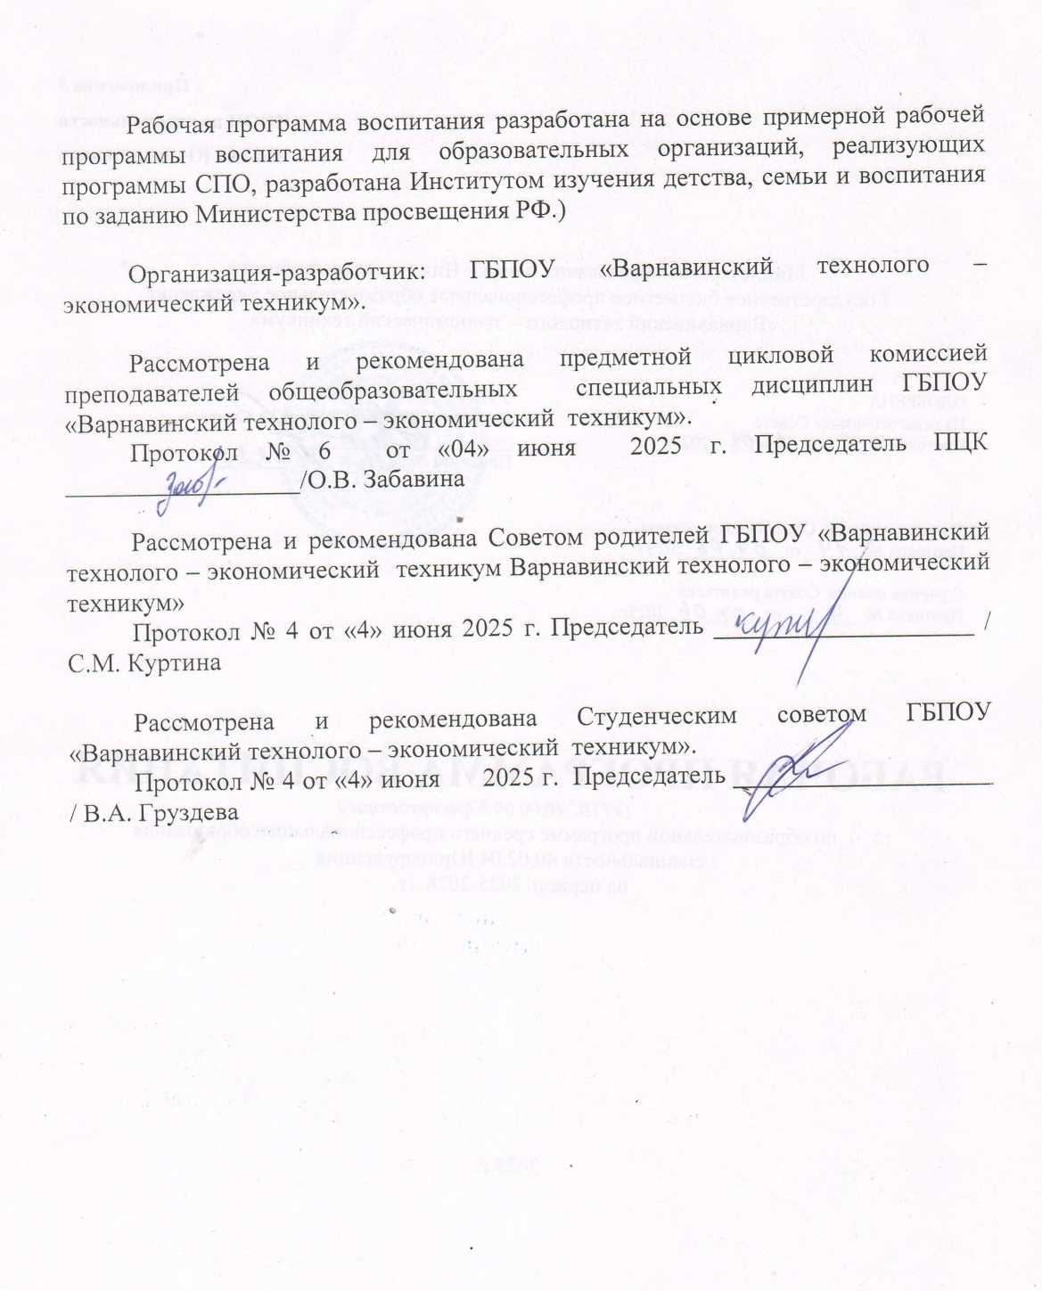

Рабочая программа воспитания разработана на основе примерной рабочей программы воспитания для образовательных организаций, реализующих программы СПО, разработана Институтом изучения детства, семьи и воспитания по заданию Министерства просвещения РФ.)

Организация-разработчик: ГБПОУ «Варнавинский технолого – экономический техникум».

**СОДЕРЖАНИЕ**

**РАЗДЕЛ 1. ПАСПОРТ РАБОЧЕЙ ПРОГРАММЫ ВОСПИТАНИЯ**

**РАЗДЕЛ 2. ОЦЕНКА ОСВОЕНИЯ ОБУЧАЮЩИМИСЯ   
ОСНОВНОЙ ОБРАЗОВАТЕЛЬНОЙ ПРОГРАММЫ В ЧАСТИ ДОСТИЖЕНИЯ   
ЛИЧНОСТНЫХ РЕЗУЛЬТАТОВ**

**РАЗДЕЛ 3. ТРЕБОВАНИЯ К РЕСУРСНОМУ ОБЕСПЕЧЕНИЮ   
ВОСПИТАТЕЛЬНОЙ РАБОТЫ**

**РАЗДЕЛ 4. КАЛЕНДАРНЫЙ ПЛАН ВОСПИТАТЕЛЬНОЙ РАБОТЫ**

**РАЗДЕЛ 1.** **ПАСПОРТ РАБОЧЕЙ ПРОГРАММЫ ВОСПИТАНИЯ**

|  |  |
| --- | --- |
| **Название** | **Содержание** |
| Наименование программы | Рабочая программа воспитания по *специальности* 40.02.04. Юриспруденция |
| Основания для разработки программы | Настоящая программа разработана на основе следующих нормативных правовых документов:  Конституция Российской Федерации;  Указ Президента Российской Федерации от 21.07.2020 г. № 474  «О национальных целях развития Российской Федерации на период до 2030 года»;  Федеральный закон от 31.07.2020 г. № 304-ФЗ «О внесении изменений  в Федеральный закон «Об образовании в Российской Федерации» по вопросам воспитания обучающихся» (далее – ФЗ-304);  распоряжение Правительства Российской Федерации от 12.11.2020 г. № 2945-р об утверждении Плана мероприятий по реализации  в 2021–2025 годах Стратегии развития воспитания в Российской Федерации на период до 2025 года;  Федеральный государственный образовательный стандарт среднего профессионального образования по специальности 40.02.04 Юриспруденция» Приказ Мин просвещения России от 27.10.2023 N 798 "Об утверждении федерального государственного образовательного стандарта среднего профессионального образования по специальности (Зарегистрировано в Минюсте России 01.12.2023 N 76207) |
| Цель программы | Цель рабочей программы воспитания – личностное развитие обучающихся  и их социализация, проявляющиеся в развитии их позитивных отношений  к общественным ценностям, приобретении опыта поведения и применения сформированных общих компетенций квалифицированных рабочих, служащих/ специалистов среднего звена на практике |
| Сроки реализации программы | на базе основного общего образования в очной форме – 2 года 10 месяцев |
| Исполнители  программы | Директор, заместитель директора по УПР, заметитель директора по УВР , кураторы, преподаватели, сотрудники учебной части, заведующие отделением, педагог-психолог, , социальный педагог, члены студенческого совета, представители родительского комитета, представители организаций – работодателей, представители ФУМО в системе СПО по УГПС 40.00.00. Юриспруденция |

Данная рабочая программа воспитания разработана с учетом преемственности целей и задач Примерной программы воспитания для общеобразовательных организаций, одобренной решением Федерального учебно-методического объединения по общему образованию (утв. Протоколом заседания УМО по общему образованию Минпросвещения России № 2/20 от 02.06.2020 г.).

Согласно Федеральному закону «Об образовании» от 29.12.2012 г. № 273-ФЗ (в ред. Федерального закона от 31.07.2020 г. № 304-ФЗ) «воспитание – деятельность, направленная на развитие личности, создание условий для самоопределения и социализации обучающихся на основе социокультурных, духовно-нравственных ценностей и принятых в российском обществе правил и норм поведения в интересах человека, семьи, общества и государства, формирование у обучающихся чувства патриотизма, гражданственности, уважения к памяти защитников Отечества и подвигам Героев Отечества, закону и правопорядку, человеку труда и старшему поколению, взаимного уважения, бережного отношения к культурному наследию и традициям многонационального народа Российской Федерации, природе и окружающей среде».

При разработке формулировок личностных результатов учет требований Закона в части формирования у обучающихся чувства патриотизма, гражданственности, уважения к памяти защитников Отечества и подвигам Героев Отечества, закону и правопорядку, человеку труда и старшему поколению, взаимного уважения, бережного отношения к культурному наследию и традициям многонационального народа Российской Федерации, природе и окружающей среде, бережного отношения к здоровью, эстетических чувств и уважения к ценностям семьи, является обязательным.

|  |  |
| --- | --- |
| **Личностные результаты**  **реализации программы воспитания**  *(дескрипторы)* | **Код личностных результатов реализации программы воспитания** |
| Осознающий себя гражданином и защитником великой страны. | **ЛР 1** |
| Проявляющий активную гражданскую позицию, демонстрирующий приверженность принципам честности, порядочности, открытости, экономически активный и участвующий в студенческом и территориальном самоуправлении, в том числе на условиях добровольчества, продуктивно взаимодействующий и участвующий в деятельности общественных организаций. | **ЛР 2** |
| Соблюдающий нормы правопорядка, следующий идеалам гражданского общества, обеспечения безопасности, прав и свобод граждан России. Лояльный к установкам и проявлениям представителей субкультур, отличающий их от групп с деструктивным и девиантным поведением. Демонстрирующий неприятие и предупреждающий социально опасное поведение окружающих. | **ЛР 3** |
| Проявляющий и демонстрирующий уважение к людям труда, осознающий ценность собственного труда. Стремящийся к формированию в сетевой среде личностно и профессионального конструктивного «цифрового следа». | **ЛР 4** |
| Демонстрирующий приверженность к родной культуре, исторической памяти на основе любви к Родине, родному народу, малой родине, принятию традиционных ценностей многонационального народа России. | **ЛР 5** |
| Проявляющий уважение к людям старшего поколения и готовность к участию в социальной поддержке и волонтерских движениях. | **ЛР 6** |
| Осознающий приоритетную ценность личности человека; уважающий собственную и чужую уникальность в различных ситуациях, во всех формах и видах деятельности. | **ЛР 7** |
| Проявляющий и демонстрирующий уважение к представителям различных этнокультурных, социальных, конфессиональных и иных групп. Сопричастный к сохранению, преумножению и трансляции культурных традиций и ценностей многонационального российского государства. | **ЛР 8** |
| Соблюдающий и пропагандирующий правила здорового и безопасного образа жизни, спорта; предупреждающий либо преодолевающий зависимости от алкоголя, табака, психоактивных веществ, азартных игр и т.д. Сохраняющий психологическую устойчивость в ситуативно сложных или стремительно меняющихся ситуациях. | **ЛР 9** |
| Заботящийся о защите окружающей среды, собственной и чужой безопасности, в том числе цифровой. | **ЛР 10** |
| Проявляющий уважение к эстетическим ценностям, обладающий основами эстетической культуры. | **ЛР 11** |
| Принимающий семейные ценности, готовый к созданию семьи и воспитанию детей; демонстрирующий неприятие насилия в семье, ухода от родительской ответственности, отказа от отношений со своими детьми и их финансового содержания. | **ЛР 12** |
| **Личностные результаты**  **реализации программы воспитания,  определенные отраслевыми требованиями к деловым качествам личности** | |
| * Готовность и способность вести диалог с другими людьми, достигать в нём взаимопонимания, находить общие цели и сотрудничать для их достижения в профессиональной деятельности, | **ЛР 13** |
| **Личностные результаты**  **реализации программы воспитания,  определенные субъектом Российской Федерации[1]** (при наличии) | |
| Проявляющий и демонстрирующий уважение к малой Родине,  героям труда Нижегородской области | **ЛР 14** |
| **Личностные результаты**  **реализации программы воспитания,  определенные ключевыми работодателями[2]** (при наличии) | |
| **Умение правильно газначить социальную помощь**  и оформить документацию на получение социальных выплат **Работа в коллективе и команде**, эффективное взаимодействие с коллегами, руководством, клиентам | **ЛР 15** |
|  | **ЛР …** |
| **Личностные результаты**  **реализации программы воспитания,  определенные субъектами образовательного процесса[3]** (при наличии) | |
| */*Гармонично, разносторонне развитый, активно выражающий  отношение к преобразованию общественных пространств,  промышленной и технологической эстетике предприятия,  корпоративному дизайну, товарным знакам. | **ЛР 1** |

**Планируемые личностные результаты   
в ходе реализации образовательной программы[4]**

|  |  |
| --- | --- |
| **Наименование профессионального модуля,  учебной дисциплины** | **Код личностных результатов реализации программы воспитания** |
|  |  |
|  |  |
|  |  |
|  |  |
|  |  |
|  |  |
|  |  |
|  |  |
|  |  |

**РАЗДЕЛ 2. ОЦЕНКА ОСВОЕНИЯ ОБУЧАЮЩИМИСЯ ОСНОВНОЙ ОБРАЗОВАТЕЛЬНОЙ ПРОГРАММЫ В ЧАСТИ ДОСТИЖЕНИЯ ЛИЧНОСТНЫХ РЕЗУЛЬТАТОВ**

Оценка достижения обучающимися личностных результатов проводится в рамках контрольных и оценочных процедур, предусмотренных настоящей программой.

**Комплекс критериев оценки личностных результатов обучающихся:**

* демонстрация интереса к будущей профессии;
* оценка собственного продвижения, личностного развития;
* положительная динамика в организации собственной учебной деятельности по результатам самооценки, самоанализа и коррекции ее результатов;
* ответственность за результат учебной деятельности и подготовки   
  к профессиональной деятельности;
* проявление высокопрофессиональной трудовой активности;
* участие в исследовательской и проектной работе;
* участие в конкурсах профессионального мастерства, олимпиадах по профессии, викторинах, в предметных неделях;
* соблюдение этических норм общения при взаимодействии с обучающимися, преподавателями, мастерами и руководителями практики;
* конструктивное взаимодействие в учебном коллективе/бригаде;
* демонстрация навыков межличностного делового общения, социального имиджа;
* готовность к общению и взаимодействию с людьми самого разного статуса, этнической, религиозной принадлежности и в многообразных обстоятельствах;
* сформированность гражданской позиции; участие в волонтерском движении;
* проявление мировоззренческих установок на готовность молодых людей к работе   
  на благо Отечества;
* проявление правовой активности и навыков правомерного поведения, уважения к Закону;
* отсутствие фактов проявления идеологии терроризма и экстремизма среди обучающихся;
* отсутствие социальных конфликтов среди обучающихся, основанных   
  на межнациональной, межрелигиозной почве;
* участие в реализации просветительских программ, поисковых, археологических,   
  военно-исторических, краеведческих отрядах и молодежных объединениях;
* добровольческие инициативы по поддержки инвалидов и престарелых граждан;
* проявление экологической культуры, бережного отношения к родной земле, природным богатствам России и мира;
* демонстрация умений и навыков разумного природопользования, нетерпимого отношения к действиям, приносящим вред экологии;
* демонстрация навыков здорового образа жизни и высокий уровень культуры здоровья обучающихся;
* проявление культуры потребления информации, умений и навыков пользования компьютерной техникой, навыков отбора и критического анализа информации, умения ориентироваться в информационном пространстве;
* участие в конкурсах профессионального мастерства и в командных проектах;
* проявление экономической и финансовой культуры, экономической грамотности, а также собственной адекватной позиции по отношению к социально-экономической действительности.

**РАЗДЕЛ 3.** **ТРЕБОВАНИЯ К РЕСУРСНОМУ ОБЕСПЕЧЕНИЮ ВОСПИТАТЕЛЬНОЙ РАБОТЫ**

Ресурсное обеспечение воспитательной работы направлено на создание условий для осуществления воспитательной деятельности обучающихся, в том числе инвалидов и лиц с ОВЗ, в контексте реализации образовательной программы.

**3.1.** **Нормативно-правовое обеспечение воспитательной работы**

Примерная программа воспитания разрабатывается в соответствии с нормативно-правовыми документами федеральных органов исполнительной власти в сфере образования, требованиями ФГОС СПО, с учетом сложившегося опыта воспитательной деятельности и имеющимися необходимыми ресурсами в профессиональной образовательной организации.

**3.2.** **Кадровое обеспечение воспитательной работы**

Для реализации программы воспитания образовательная организация укомплектована квалифицированными специалистами. Управление воспитательной работой обеспечивается кадровым составом, включающим директора, который несет ответственность за организацию воспитательной работы в профессиональной образовательной организации, заместителя директора, непосредственно курирующего обеспечение воспитательной работы, педагогов-организаторов, социальных педагогов, специалистов психолого-педагогической службы, классных руководителей (кураторов), преподавателей, мастеров производственного обучения.

**3.3. Материально-техническое** **обеспечение воспитательной работы**

Специальные помещения должны представлять собой учебные аудитории и помещения для проведения занятий всех видов, предусмотренных образовательной программой, в том числе групповых и индивидуальных консультаций, текущего контроля и промежуточной аттестации, помещения для самостоятельной работы, мастерские и лаборатории, оснащенные оборудованием, техническими средствами обучения и материалами, учитывающими профессиональную направленность образовательной программы, требования международных стандартов.

**3.4. Информационное обеспечение воспитательной работы**

Информационное обеспечение воспитательной работы имеет в своей инфраструктуре объекты, обеспеченные средствами связи, компьютерной и мультимедийной техникой, интернет-ресурсами и специализированным оборудованием.

Информационное обеспечение воспитательной работы направлено на:

* информирование о возможностях для участия обучающихся в социально значимой деятельности;
* информационную и методическую поддержку воспитательной работы;
* планирование воспитательной работы и её ресурсного обеспечения;
* мониторинг воспитательной работы;
* дистанционное взаимодействие всех участников (обучающихся, педагогических работников, органов управления в сфере образования, общественности, работодателей);
* дистанционное взаимодействие с другими организациями социальной сферы;
* студенческое самоуправление, молодежные общественные объединения, цифровая среда.

Информационное обеспечение воспитательной работы включает: комплекс информационных ресурсов, в том числе цифровых, совокупность технологических и аппаратных средств (компьютеры, принтеры, сканеры и др.).

Система воспитательной деятельности образовательной организации должна быть представлена на сайте организации.

**РАЗДЕЛ 4.**  **КАЛЕНДАРНЫЙ ПЛАН ВОСПИТАТЕЛЬНОЙ РАБОТЫ**

|  |  |
| --- | --- |
| ОДОБРЕНА  На педагогическом Совете  Протокол №_____ от _________2025г. | УТВЕРЖДЕНА  Директор ГБПОУ «ВТЭТ» В.М. Смирнов  _________________________  Приказом № _____ от ____________ |
|  |  |
| С учетом мнения Студенческого совета  Протокол № ______ от __________2025 г. |  |
|  |  |
| С учетом мнения Совета родителей  Протокол № ________ от __________2025г. |  |

**КАЛЕНДАРНЫЙ ПЛАН ВОСПИТАТЕЛЬНОЙ РАБОТЫ**

*(УГПС 43.00.00 Сервис и туризм)*

по образовательной программе среднего профессионального образования   
специальности 43.02.15 Повасркие и кондитерское дело   
на период 2025-2029 г.

**д. Коленово**

**2025 г.**

**КАЛЕНДАРНЫЙ ПЛАН ВОСПИТАТЕЛЬНОЙ РАБОТЫ**  разработан на основе примерной рабочей программы воспитания для образовательных организаций, реализующих программы СПО, разработана Институтом изучения детства, семьи и воспитания по заданию Министерства просвещения РФ.)

Организация-разработчик: ГБПОУ «Варнавинский технолого – экономический техникум».

Рассмотрена и рекомендована предметной цикловой комиссией преподавателей общеобразовательных специальных дисциплин ГБПОУ «Варнавинский технолого – экономический техникум».

Протокол № 6 от «04» июня 2025 г. Председатель ПЦК __________________/О.В. Забавина

Рассмотрена и рекомендована Советом родителей ГБПОУ «Варнавинский технолого – экономический техникум Варнавинский технолого – экономический техникум»

Протокол № 4 от «4» июня 2025 г. Председатель ____________________ / Т.В. Груздева

Рассмотрена и рекомендована Студенческим советом ГБПОУ «Варнавинский технолого – экономический техникум».

Протокол № 4 от «4» июня 2025 г. Председатель ____________________ / В.А. Груздева

В ходе планирования воспитательной деятельности рекомендуется учитывать воспитательный потенциал участия студентов в мероприятиях, проектах, конкурсах, акциях, проводимых на уровне:

**Российской Федерации**, в том числе:

«Россия – страна возможностей» <https://rsv.ru/>;

«Большая перемена» <https://bolshayaperemena.online/>;

«Лидеры России» <https://лидерыроссии.рф/>;

«Мы Вместе» (волонтерство) <https://onf.ru>;

отраслевые конкурсы профессионального мастерства;

движения «Ворлдскиллс Россия»;

движения «Абилимпикс»;

**субъектов Российской Федерации** (*в соответствии с утвержденным региональном планом значимых мероприятий*), в том числе   
«День города» и др.

а также **отраслевые профессионально значимые события и праздники**.

|  |  |  |  |  |  |  |  |
| --- | --- | --- | --- | --- | --- | --- | --- |
| **Дата** | **Содержание и формы деятельности** | | **Участники** | **Место проведения** | **Ответственные** | **Коды ЛР** | **Наименование модуля** |
| **СЕНТЯБРЬ** | | | | | | | |
| 1 | День знаний | | 1-4 курс | Территория техникума | Директор техникума ,  Заместитель директор по УВР | ЛР 1, 2, 3, 7, 8 | «Ключевые дела ПОО»  «Кураторство и поддержка»  «Учебное занятие»  «Профессиональный выбор»  «Взаимодействие с родителями» [5] |
| 2 | День окончания Второй мировой войны | | 1-4 курс | Территория техникума | Заместитель директор по УВР | ЛР 5, 6 | Встреча с Ветеранами ВОВ |
| 2 | День солидарности в борьбе с терроризмом | | 1-4 курс | Территория техникума | Заместитель директор по УВР | ЛР 3, 8, 9, 10 | «Кураторство и поддержка» |
| Заместитель директор по УВР, заместитель директора по УПР | «Учебное занятие» |
| 10 | Посвящение в студенты | | 1 курс | Территория техникума | Заместитель директора, курирующий учебный процесс,  заместитель директора по учебно-производственной работе | ЛР 1, 2 | «Студенческое самоуправление»  «Профессиональный выбор» |
| Заместитель директора, курирующий воспитание | «Молодежные общественные объединения» |
| 15 | Введение в профессию (специальность) | | 1 курс | Территория техникума | Заместитель директор по УВР, заместитель директора по УПР | ЛР 13, 14, 15, 16 | «Профессиональный выбор» |
| «Цифровая среда» |
| «Организация предметно-эстетической среды» |
| Представитель профессии | «Взаимодействие  Рс родителями» |
| Территория предприятия | «Профессиональный выбор» |
|  | День победы русских полков во главе с Великим князем Дмитрием Донским (Куликовская битва, 1380 год, сентябрь).  День зарождения российской государственности (862 год) | | 1-4 курс | Территория техникума | Заместитель директор по УВР | ЛР 5, 6, 7 | «Студенческое самоуправление»  «Молодежные общественные объединения»  «Цифровая среда» |
| **ОКТЯБРЬ** | | | | | | | |
| 1 | День пожилых людей | | 1-4 курс | Территория техникума | Заместитель директора, курирующий воспитание | ЛР 4, 5, 6 | «Студенческое самоуправление»  «Молодежные общественные объединения»  «Цифровая среда» |
| 5 | День Учителя | | 1-4 курс | Территория техникума | Директор техникума, Заместитель директора по УВР,  Заместитель директора по УПР , курирующий воспитание | ЛР 2, 4 | «Ключевые дела ПОО» |
| «Кураторство  и поддержка» |
|  | «Учебное занятие» |
| «Студенческое самоуправление» |
| «Молодежные общественные объединения» |
| «Цифровая среда» |
| «Организация предметно-эстетической среды» |
| «Профессиональный выбор» |
| «Взаимодействие с родителями» |
| 30 | День памяти жертв политических репрессий | | 1-4 курс | Территория техникума | Заместитель директора по УВР, | ЛР 4, 5, 8, 11 | «Студенческое самоуправление»  «Молодежные общественные объединения»  «Цифровая среда» |
| **НОЯБРЬ** | | | | | | | |  | | | 1-4 курс | |  |  | | **ЛР 1** |
| 4 | День народного единства | | 1-4 курс | Территория техникума | Заместитель директора по УВР | ЛР 1, 2, 3, 5, 7, 8, 11 | «Студенческое самоуправление»  «Молодежные общественные объединения»  «Цифровая среда |
| 5 | День матери | | 1-4 курс | Территория техникума | Заместитель директора по УВР | ЛР 12 | «Студенческое самоуправление»  «Молодежные общественные объединения»  «Цифровая среда |
| **ДЕКАБРЬ** | | | | | | | |
| 9 | День Героев Отечества | | 1-4 курс | Территория техникума | Заместитель директора по УВР | ЛР 5, 6 | «Студенческое самоуправление»  «Молодежные общественные объединения»  «Цифровая среда |
| 12 | День Конституции Российской Федерации | | 1-4 курс | Территория техникума | Заместитель директора по УВР | ЛР 1, 2, 3 | «Студенческое самоуправление»  «Молодежные общественные объединения»  «Цифровая среда |
| **ЯНВАРЬ** | | | | | | | |
| 1 | Новый год | | 1-4 курс | Территория техникума | Заместитель директора по УВР | ЛР 5 | «Студенческое самоуправление»  «Молодежные общественные объединения»  «Цифровая среда |
| 25 | «Татьянин день» (праздник студентов) | | 1-4 курс | Территория техникума | Заместитель директора, курирующий воспитание | ЛР 1, 2  3, 7, 8 | «Студенческое самоуправление»  «Молодежные общественные объединения»  «Цифровая среда |
| 27 | День снятия блокады Ленинграда | | 1-3 курс |  | Заместитель директора по УВР, Замемтиттель директора по УПР | ЛР 5, 6,  7 | «Студенческое самоуправление»  «Молодежные общественные объединения»  «Цифровая среда |
| **ФЕВРАЛЬ** | | | | | | | |
| 2 | День воинской славы России  (Сталинградская битва, 1943) | | 1-4 курс | Территория техникума | Заместитель директора по УВР, | ЛР 5, 6,  7 | «Студенческое самоуправление»  «Молодежные общественные объединения»  «Цифровая среда |
| 8 | День российской науки | | 1-4 курс | Территория техникума | Заместитель директора по УВР, Замемтиттель директора по УПР | ЛР 5, 4 | «Студенческое самоуправление»  «Молодежные общественные объединения»  «Цифровая среда |
| 23 | День защитников Отечества | | 1-4 курс | Территория техникума | Заместитель директора, по УВР | ЛР 1, 5, 6, 7 | «Студенческое самоуправление»  «Молодежные общественные объединения»  «Цифровая среда |
| **МАРТ** | | | | | | | |  | |  |  | **ЛР 1** |
| 8 | | Международный женский день | 1-4 курс | Территория техникума | Заместитель директора по УВР, Замемтиттель директора по УПР | ЛР 11, 12 |  |
| 18 | | День воссоединения Крыма с Россией | 1-34 курс | Территория техникума | Заместитель директора по УВР | ЛР  5, 8 | «Студенческое самоуправление»  «Молодежные общественные объединения»  «Цифровая среда |
| **АПРЕЛЬ** | | | | | | | |
| 12 | День космонавтики | | 1-4 курс | Территория техникума | Заместитель директора по УВР, Замемтиттель директора по УПР | ЛР  2, 3  4  5 | «Студенческое самоуправление»  «Молодежные общественные объединения»  «Цифровая среда |
| **МАЙ** | | | | | | | |  |  | |  |  | **ЛР 1** | |
| 1 | Праздник весны и труда | | 1-4 курс | Территория техникума | Заместитель директора по УВР, Замемтиттель директора по УПР | ЛР 1, 2, 4, 5 | «Студенческое самоуправление»  «Молодежные общественные объединения»  «Цифровая среда |
| 9 | День Победы | | 1-4 курс | Территория техникума | Заместитель директора по УВР | ЛР 1, 5, 6, 7 | «Студенческое самоуправление»  «Молодежные общественные объединения»  «Цифровая среда |
| 24 | День славянской письменности и культуры | | 1-4 курс | Территория техникума | Заместитель директора по УВР, Замемтиттель директора по УПР | ЛР 4, 5 | «Студенческое самоуправление»  «Молодежные общественные объединения»  «Цифровая среда |
| 26 | День российского предпринимательства | | 1-4 курс | Территория техникума | Заместитель директора по УВР, Замемтиттель директора по УПР | ЛР 2 | «Студенческое самоуправление»  «Молодежные общественные объединения»  «Цифровая среда |
| **ИЮНЬ** | | | | | | | |
| 1 | Международный день защиты детей | | 1-4 курс | Территория техникума | Заместитель директора по УВР | ЛР 1, 7, 9, 10, 11, 12 | «Студенческое самоуправление»  «Молодежные общественные объединения»  «Цифровая среда |
| 5 | День эколога | | 1-4 курс | Территория техникума | Заместитель директора по УВР, Замемтиттель директора по УПР | ЛР 4, 5 | «Студенческое самоуправление»  «Молодежные общественные объединения»  «Цифровая среда |
| 6 | Пушкинский день России | | 1-4 курс | Территория техникума | Заместитель директора по УВР | ЛР 5 | «Студенческое самоуправление»  «Молодежные общественные объединения»  «Цифровая среда |
| 12 | День России | | 1-4 курс | Территория техникума | Заместитель директора по УВР Замемтиттель директора по УПР | ЛР 1, 2, 3, 5, 7, 8, 9, 10, 11 | «Студенческое самоуправление»  «Молодежные общественные объединения»  «Цифровая среда |
| 22 | День памяти и скорби | | 1-4 курс | Территория техникума | Заместитель директора по УВР | ЛР 1, 2, 5 | «Студенческое самоуправление»  «Молодежные общественные объединения»  «Цифровая среда |
| 27 | День молодежи | | 1-4 курс | Территория техникума | Заместитель директора по УВР | ЛР 1, 2  3, 7, 8 | «Студенческое самоуправление»  «Молодежные общественные объединения»  «Цифровая среда |
| **ИЮЛЬ** | | | | | | | |
| 8 | День семьи, любви и верности | | 1-3 курс | Территория техникума | Заместитель директора по УВР | ЛР 5, 9, 10, 12 | «Студенческое самоуправление»  «Молодежные общественные объединения»  «Цифровая среда |
| **АВГУСТ** | | | | | | | |
| 22 | День Государственного Флага Российской Федерации | | 1-3 курс | Территория техникума | Заместитель директора по УВР | ЛР 1, 2, 3, 5, 7, 8, 9, 10, 11 | «Студенческое самоуправление»  «Молодежные общественные объединения»  «Цифровая среда |
| 23 | День воинской славы России (Курская битва, 1943) | | 1-3 курс | Территория техникума | Заместитель директора по УВР | ЛР 5, 6, 7 | «Студенческое самоуправление»  «Молодежные общественные объединения»  «Цифровая среда |
| 27 | День российского кино | | 1-3 курс | Дом культуры | Заместитель директора по УВР | ЛР 2, 3, 5, 11 | «Студенческое самоуправление»  «Молодежные общественные объединения»  «Цифровая среда |

1. Разрабатывается органами исполнительной власти субъекта Российской Федерации, переносится из Программы воспитания субъекта Российской Федерации. Заполняется при разработке рабочей программы воспитания профессиональной образовательной организации.
2. Заполняется при разработке рабочей программы воспитания профессиональной образовательной организации.
3. Разрабатывается ПОО совместно с работодателями, родителями, педагогами и обучающимися. Заполняется при разработке рабочей программы воспитания профессиональной образовательной организации.
4. Таблицу образовательная организация заполняет самостоятельно в соответствии с учебным планом.
5.